1. Percobaan 02-1

Pada file ini terdapat 3 function yaitu menambahkan node secara kebelakang dan membuat node pertama menjadi head lalu node selanjutnya menjadi node baru dan menjadi tail dari linked list, lalu function lainnya adalah untuk menampilkan semua isi linkedlist hingga habis/null, dan function terakhir adalah menambahkan data sebagai head. User akan di beritahu tentang data yang sudah ada di dalam kode tersebut lalu diminta untuk memasukan data yang akan di input sebagai head baru untuk linked list tersebut, lalu data linked list akan dimunculkan dengan data baru yang dimasukkan user

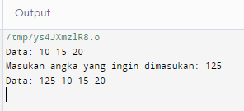

1. Percobaan 02-2

Pada file ini hanya terdapat 2 function yaitu menambahkan node secara kebelakang dan membuat node pertama menjadi head lalu node selanjutnya menjadi node baru dan menjadi tail dari linked list, lalu function lainnya adalah untuk menampilkan semua isi linkedlist hingga habis/null. User akan ditampilkan oleh data linked list yang berada di dalamnya

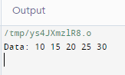

1. Percobaan 02-3

Pada file ini terdapat 3 function yaitu menambahkan node secara kebelakang dan membuat node pertama menjadi head lalu node selanjutnya menjadi node baru dan menjadi tail dari linked list, lalu function lainnya adalah untuk menampilkan semua isi linkedlist hingga habis/null, dan function terakhir adalah mencari data yang berada di dalam linked list. User akan di beritahu tentang data yang sudah ada di dalam kode tersebut lalu diminta untuk memasukan data yang akan di cari di dalam linked list tersebut, lalu jika data yang akan di cari user ada di dalam linked list maka data tersebut akan dimunculkan di bawah tetapi jika tidak maka akan muncul pemberitahuan bahwa data tidak ditemukan.

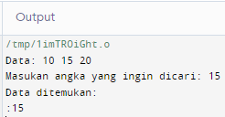 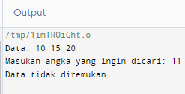

Jika data berhasil ditemukan Jika data tidak ditemukan

1. Percobaan 02-4

Pada file ini hanya terdapat 2 function yaitu menambahkan node secara kebelakang dan membuat node pertama menjadi head lalu node selanjutnya menjadi node baru dan menjadi tail dari linked list, lalu function lainnya adalah untuk menampilkan semua isi linkedlist hingga habis/null. User akan ditampilkan oleh data yang sudah ada di dalam kode, lalu user diminta untuk memasukan data yang akan di taruh di paling akhir karena headnya sudah terisi, kemudian data yang telah di perbarui oleh user akan di tampilkan lagi

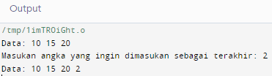

1. 02-5

File ini memiliki 4 Function yang adalah gabungan dari semua function di atas sebelumnya. User akan di suguhkan dengan Linkedlist yang sudah ada di dalam kode tersebut terlebih dahulu, lalu user akan masuk kedalam loop do yang berisikan tentang setiap function di atas dan user di minta untuk memasukan angka 1-5 untuk memanggil function yang di inginkan lalu user di minta untuk memasukan data yang ingin di masukan/dicari, dan ketika sudah selesai user bisa memasukan angka 5 untuk keluar karena trigger while agar bisa keluar dalam loop tersebut adalah selain angka 5

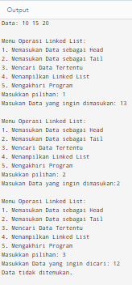 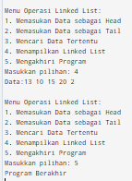

Bagian 1 Bagian 2